Gemeente Someren – Aanwijzen individuele gehandicaptenparkeerplaats – Hoogertstraat in Someren

Burgemeester en wethouders van de gemeente Someren;

Gelet op:
- artikel 18, eerste lid onder d van de Wegenverkeerswet 1994 (hierna: WVW 1994) op grond waarvan verkeersbesluiten worden genomen door burgemeester en wethouders voor zover zij betreffen het verkeer op wegen, welke niet in beheer zijn bij het Rijk, de Provincie of een waterschap;

- artikel 15, eerste lid, van de WVW 1994 op grond waarvan een verkeersbesluit moet worden genomen voor de plaatsing of verwijdering van de in artikel 12 van het Besluit administratieve bepalingen inzake het wegverkeer (hierna: BABW) genoemde verkeerstekens, alsmede voor onderborden voor zover daardoor een gebod of verbod ontstaat of wordt gewijzigd;

- artikel 24 onder a van het BABW, op grond waarvan verkeersbesluiten worden genomen na overleg met de korpschef;

Overwegende dat:
- een bewoner van de Hoogertstraat een aanvraag heeft gedaan voor individuele gehandicaptenparkeerplaats in de nabijheid van de woning;

- de aanvrager in het bezit is van een auto en beschikt over een geldig rijbewijs;

- de aanvrager beschikt over een geldige Europese gehandicapten parkeerkaart voor bestuurders;

- de aanvrager niet beschikt over geschikte parkeergelegenheid op eigen terrein;

- de gemeente van mening is dat bewoners met een beperking de mogelijkheid moeten hebben om in de directe nabijheid van de eigen woning te kunnen parkeren aangezien zij daardoor in staat zijn om een actief en mobiel leven te leiden en aan het algemeen maatschappelijk verkeer kunnen deelnemen;

- de gemeente, gelet op het voorgaande, daarom gehoor geeft aan het verzoek om een gereserveerde gehandicaptenparkeerplaats aan te leggen in de Hoogertstraat, ten behoeve van het bij de aanvrager in gebruik zijnde motorvoertuig;

- de aanleg van de gehandicaptenparkeerplaats in beginsel niet leidt tot een verhoging van de parkeerdruk in de omgeving van de Hoogertstraat omdat de aanvrager op dit moment ook al gebruik maakt van de openbare parkeerplaatsen in de omgeving van de Hoogertstraat;

- dit verkeerbesluit strekt tot het waarborgen van de bruikbaarheid van de weg.

nemen, gelet op het voorgaande, het volgende

Besluit:
Tot het aanwijzen van een individuele gehandicaptenparkeerplaats in de Hoogertstraat ter hoogte van huisnummer 24, door het bord E6 van bijlage 1 van het Reglement verkeersregels en verkeerstekens 1990 te plaatsen voorzien van onderbord OB309 met daarop het kenteken van het bij de aanvrager in gebruik zijnde motorvoertuig zoals op onderstaande tekening staat aangegeven.

Burgemeester en wethouders van Someren,
Namens dezen,
Teammanager Openbare Ruimte
M. van Nunen

Situatietekening
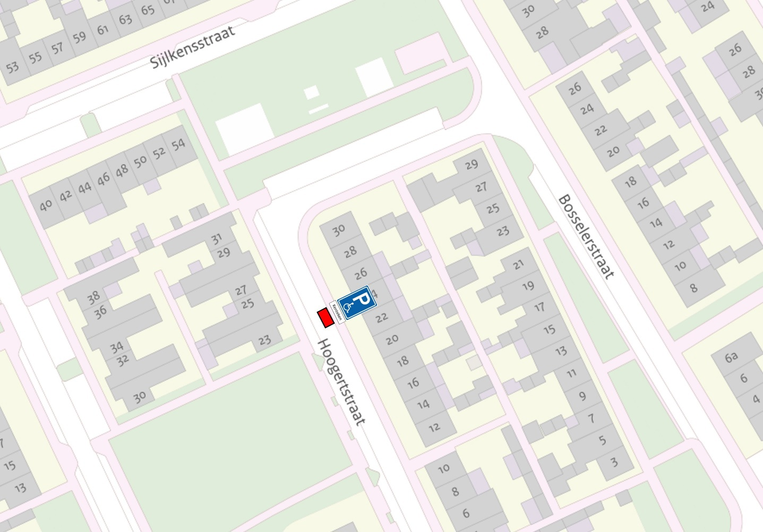
Bezwaar
Bent u het niet eens met dit besluit en belanghebbende? Dan kunt u hiertegen, binnen zes weken na de dag waarop het besluit is bekendgemaakt, een bezwaarschrift indienen onder vermelding van de reden waarom u het er niet mee eens bent. Het bezwaarschrift moet u, gedateerd, gemotiveerd en ondertekend, sturen naar het college van burgemeester en wethouders van Someren, Postbus 290, 5710 AG Someren. Het indienen van een bezwaarschrift schorst de werking van dit besluit niet.
Wanneer er sprake is van een spoedeisend belang kunt u daarnaast een voorlopige voorziening vragen aan de voorzieningenrechter van de Rechtbank Oost-Brabant, Sector bestuursrecht, postbus 90125, 5200 MA 's-Hertogenbosch. Aan deze procedure zijn kosten verbonden. U kunt uw verzoek om een voorlopige voorziening te treffen ook digitaal indienen. Hoe u dit kunt doen, kunt u lezen op de website: loket.rechtspraak.nl/burgers/digitaal procederen.

